MariaDB

**Empresa**:

1. Digues el nom i les observacions dels clients que tenen el limit de crèdit a 10.000.

Ordena alfabèticament.

Solució:

SELECT `NOM` , `OBSERVACIONS`

FROM `client`

WHERE `LIMIT_CREDIT` = '10000'

ORDER BY `NOM` ASC

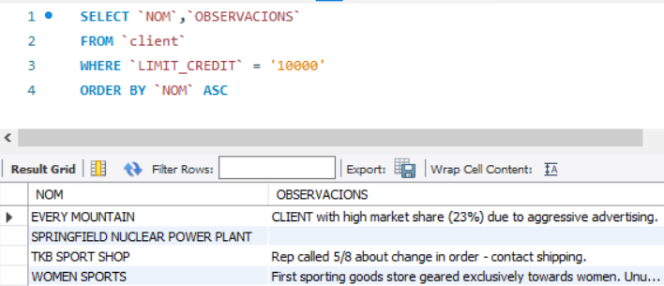

1. Calcula quant guanya el REY per hora sabent que el salari es mensual a 30 dies i treballa 8h al dia. Mostra el cognom i el salari per hora. Canvia el nom de la columna a “SOU PER HORA”.

Solució:

SELECT `COGNOM`, (`SALARI`/30 /8) AS "SOU PER HORA"

FROM `emp`

WHERE `COGNOM` LIKE 'REY'

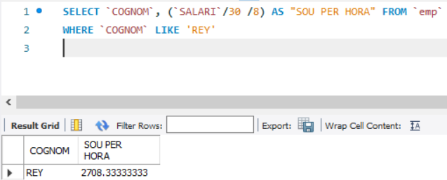

Oracle

**countries**:

1. Mostra els països que tinguin data d’independència i la data corresponent. Mostra nom de les taules en català. Per últim ordena per ID.

Solució:

select country_name as PAÍS, date_of_independence as "DIA DE LA INDEPENDÈNCIA"

from wf_countries

where date_of_independence is not null

order by country_id

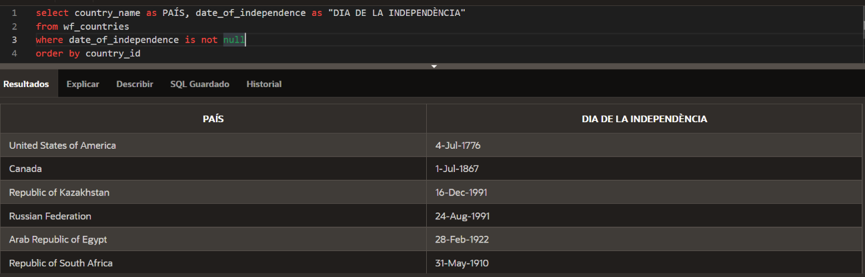

1. Mostra el nom, l’altura màxima, la mínima i la diferència d’altura (màxima-mínima) de tots el països que tenen la mínima per sobre o igual a 0.

Canvia el nom de la diferència per “DIFERÈNCIA ALTURA”.

Solució:

select country_name, highest_elevation, lowest_elevation,(highest_elevation - lowest_elevation) as "DIFERÈNCIA ALTURA"

from wf_countries

where lowest_elevation >= 0

